Modification d’un thermostat domestique afin de l’utiliser en terrariophilie

Ceci est une astuce afin d’avoir un thermostat électronique pour votre terrarium à moins de 30€ pour le modèle de base !! Ce prix peut augmenter si vous optez pour un modèle entièrement programmable !! Sans pour autant atteindre des sommes aussi élevées que celui de modèles aux fonctions équivalentes en vente dans le commerce spécialisé !!

Je vais donc vous montrer comment modifier un thermostat en déportant la sonde de prise de température et le câblage électrique qui permettra son utilisation

Les outils nécessaires

__ Tournevis (modèle en fonction de chaque thermostat)
__ Pince coupante( petite si possible)
__ Fer a souder
__ Tresse à dessouder
__ Etain
__ Gaine thermorétractable de deux diamètres différents(tout dépend des composants et du
fil)

Le matériel nécessaire

__ Un thermostat (ici un premier prix à une 20ene€)
__ Une rallonge électrique (longueur en fonction de vos besoins)
__ Un câble plat à 2 conducteurs (en général un vieux cordon de modem fait très bien
l’affaire)il faut que le fil soit fin et que le cordon ne dépasse pas les 1.5m pour ne pas
trop fausser les mesures qui pourraient apparaître avec l’augmentation de résistance
due au câble

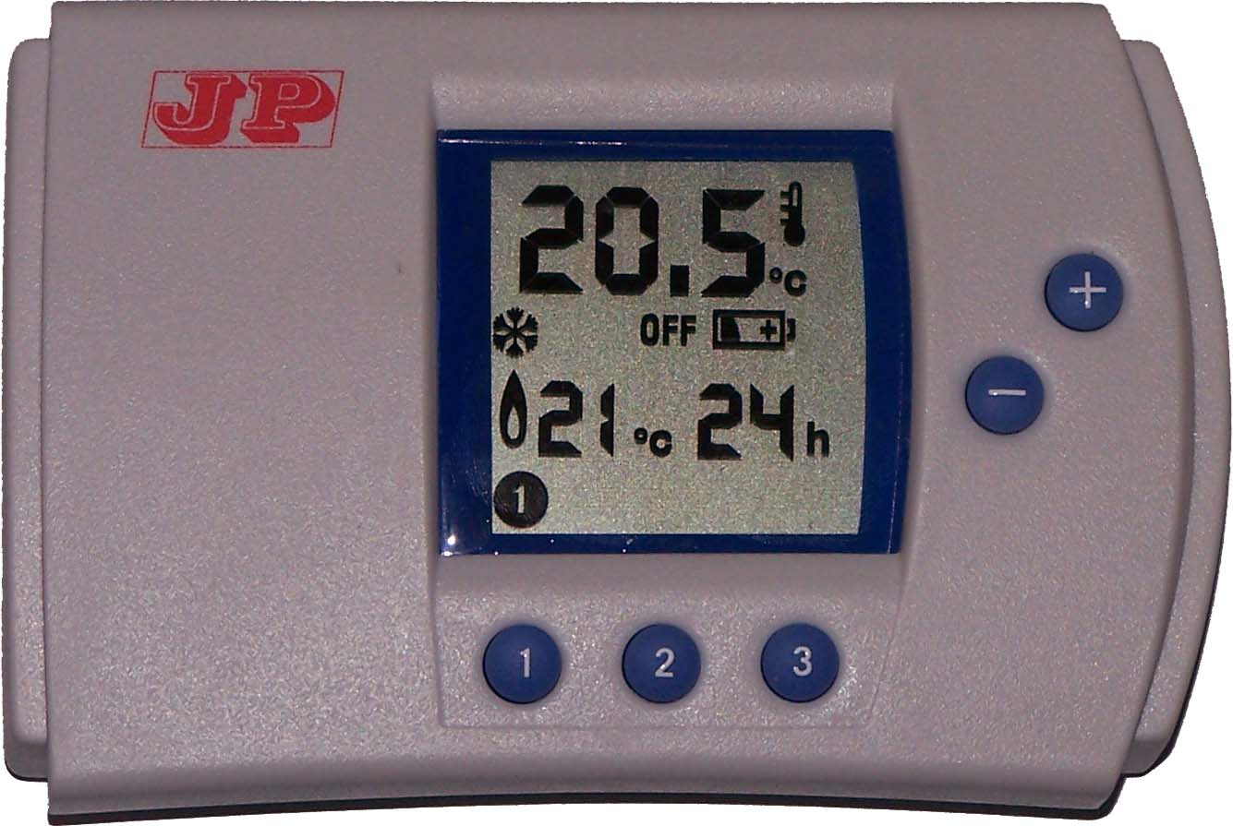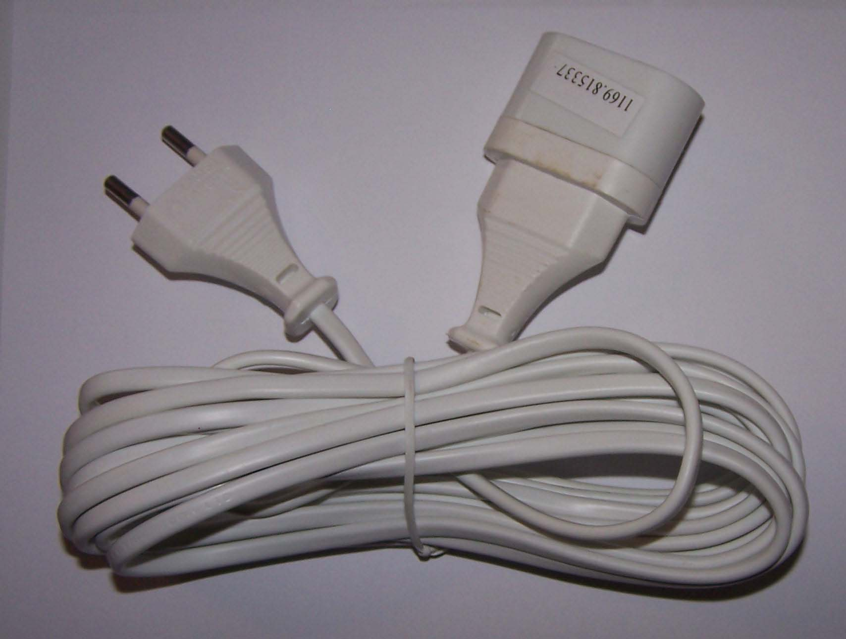

Le démontage

Suivez les instructions de la notice. En général un capot clipsé puis une vis

Déporter la sonde

Tout d’abord il faut la repérer sur le thermostat (souvent c’est marqué sur le circuit
imprime)
La soudure est souvent recouverte de colle à chaud

Dans mon cas elle est ici au milieu du cercle rouge
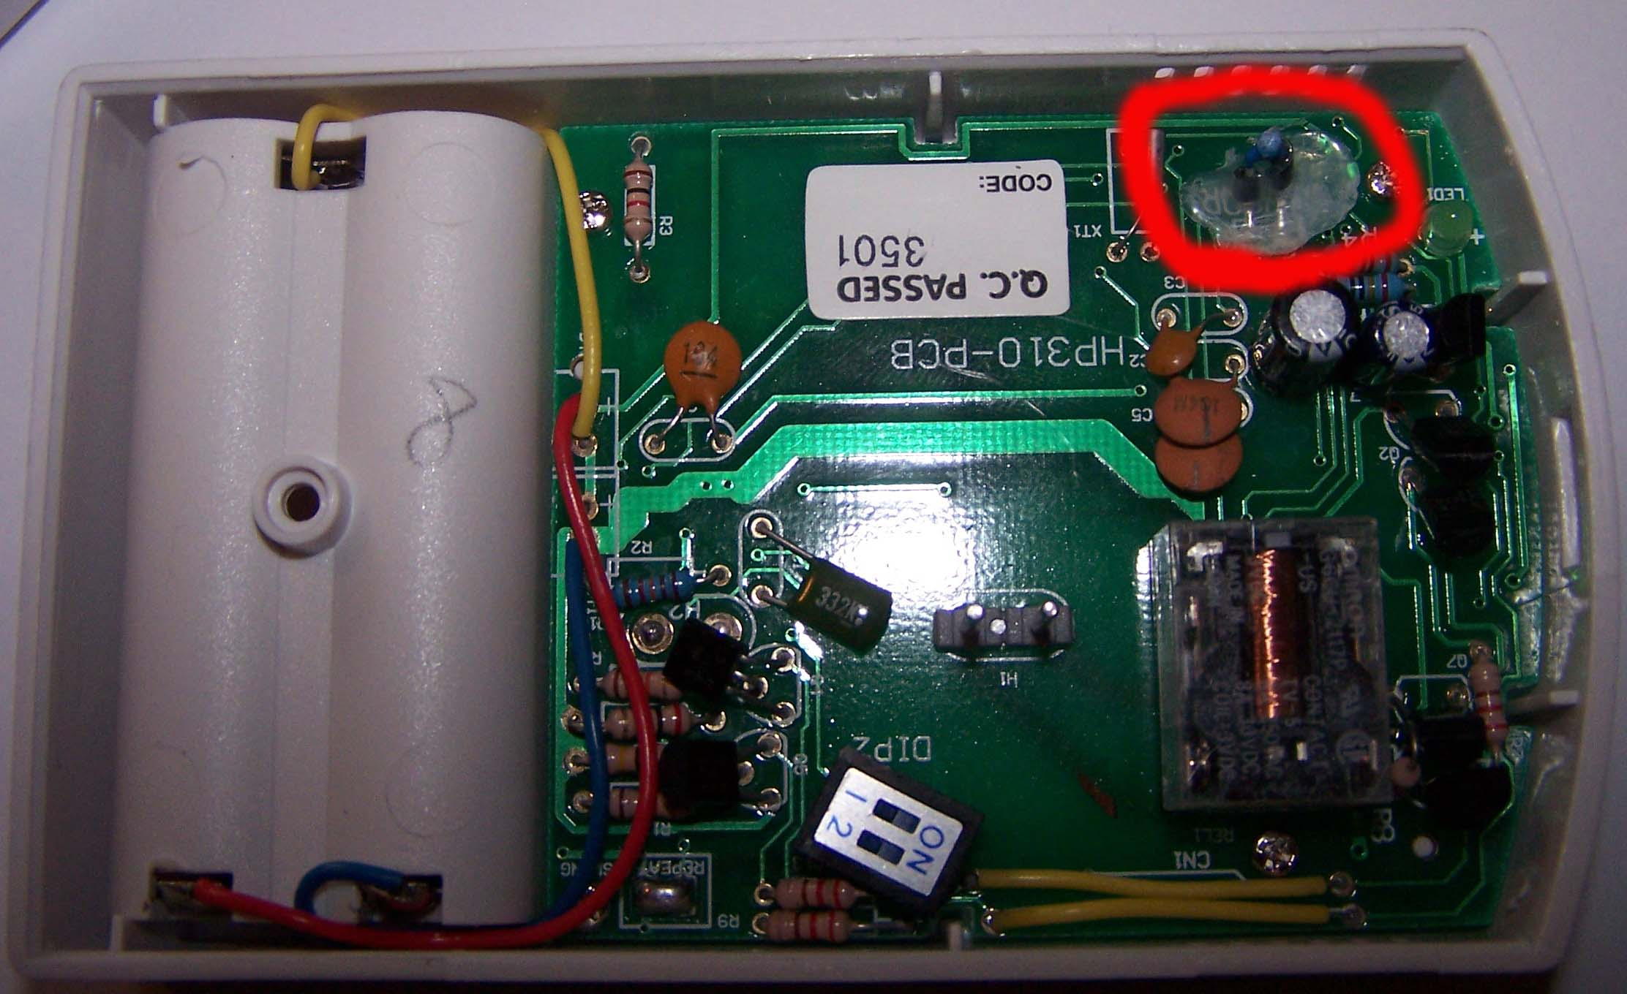

Pour commencer il faut enlever cette colle
Attention : les pastilles où sont soudées les pattes de la sonde sont souvent très fragiles et
s’arrachent du C.I.
Le mieux est de chauffer un vieux tournevis de petite taille afin de faire fondre la colle et
d’atteindre les deux soudures. Cette méthode est préférable à celle du fer a souder
car la sonde est très sensible à la chaleur et vous risqueriez de l’endommager et la
rendre inutilisable
Prenez le temps de noter comment était souder votre sonde (quelle patte ,où )

Une fois la sonde dessoudée, prenez votre câble et raccordez y la sonde !!
Pour cela procédez de la sorte !!
prenez votre câble, enlevez la grosse gaine sur 5cm ~
Procédez de même avec chaque fil en enlevant seulement 0.5cm ~ de gaine
Ensuite etamez vos fils : ceci facilitera la soudure future sur la sonde
Enfilez un bout de gaine thermorétractable d’un diamètre proche du fil+ patte de la sonde
sur chaque fil
Soudez y la sonde en n’oubliant pas de faire attention à ne pas trop chauffer longtemps.
Faites coulisser les bouts de gaine thermo sur chaque soudure afin d’éviter les courts
Circuits puis un passage rapide de la flamme d’un briquet et le tour est joué.
Voilà le résultat
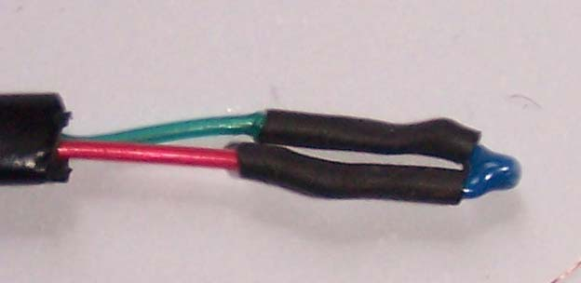
maintenant prendre un bout de gaine thermo de plus grand diamètre supérieur de 2 ou 3 cm
à la longueur a protéger. Ici toute la partie fils +sonde. Ensuite, à nouveau un
petit passage sous la flamme du briquet en faisant toujours attention à la sonde !!une fois
cela fait, recouper la gaine environ 0.5cm au-dessus de la sonde

Cela en image
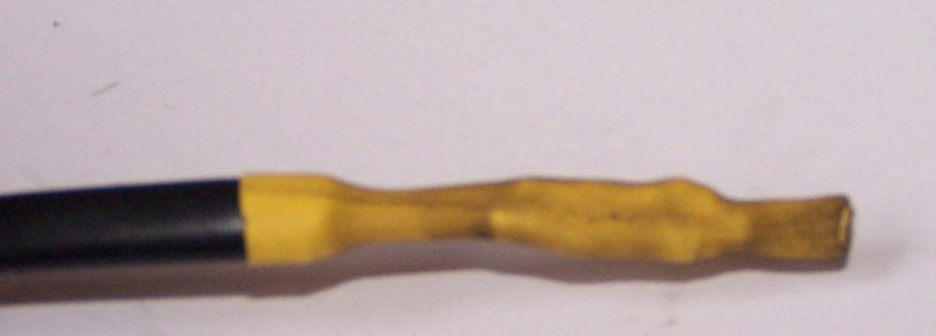

Maintenant il ne reste plus qu’à raccorder le tout à la place de la sonde et voilà le tour est
joué!! vous avez une belle sonde déportée sur votre thermostat

Voilà :je dis de faire attention car cela est ma quatrième réalisation et je me suis fait
avoir par la fragilité des pastilles !! heureusement j’ai réussi à trouver le moyen de me
repiquer sur le circuit mais ça ne sera peut être pas possible sur tous les modèles

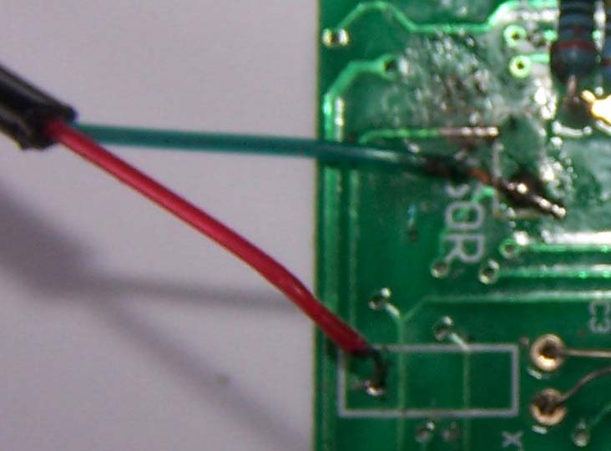

Voilà la sonde est maintenant déportée reste plus que la partie raccordement électrique

Le raccordement électrique

Cette opération doit être réalisée avec le plus grand soin car l’électricité est
dangereuse et que les installations défectueuses sont responsables de nombreux
incendie d’habitation

Maintenant prenez votre rallonge. Coupez là à la longueur nécessaire à vos besoins
Ensuite dénudez la sur 4 ou 5 cm et les fils sur 1 cm~

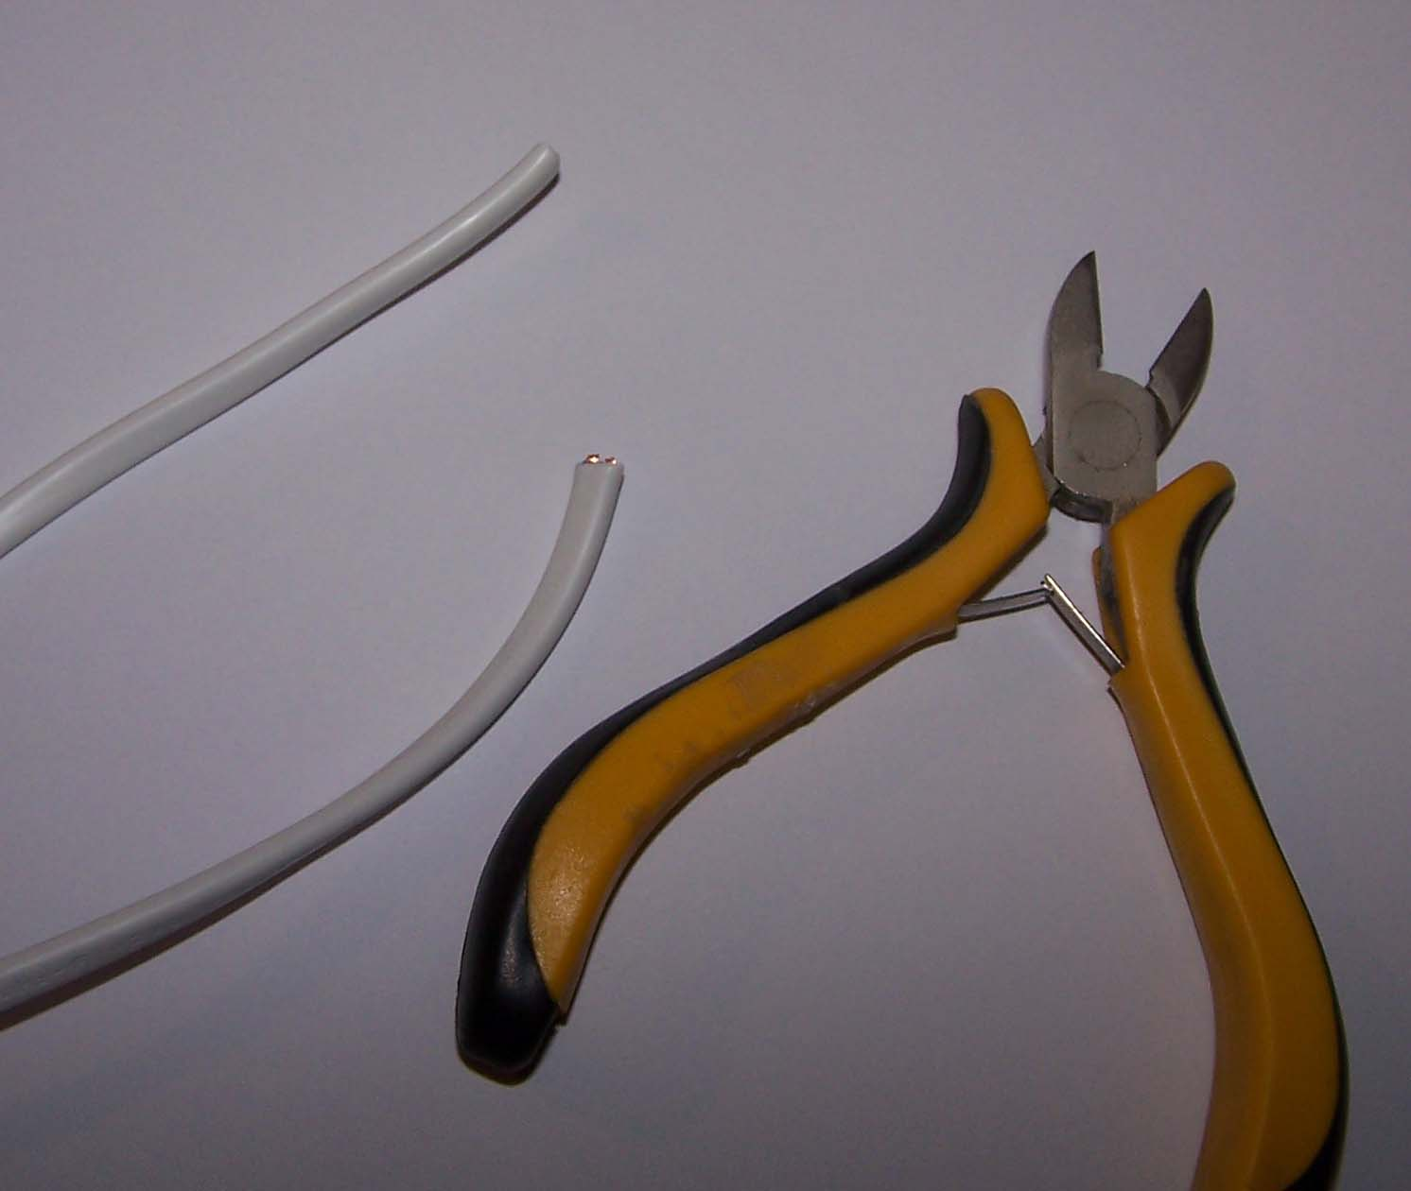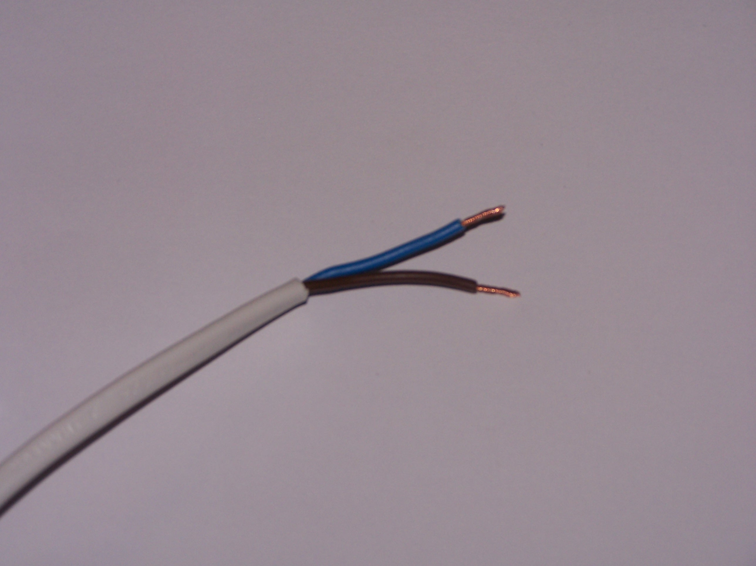

Prenez le dos de votre thermostat là où il y a le bornier de raccordement et ôtez le capot
en plastique de protection
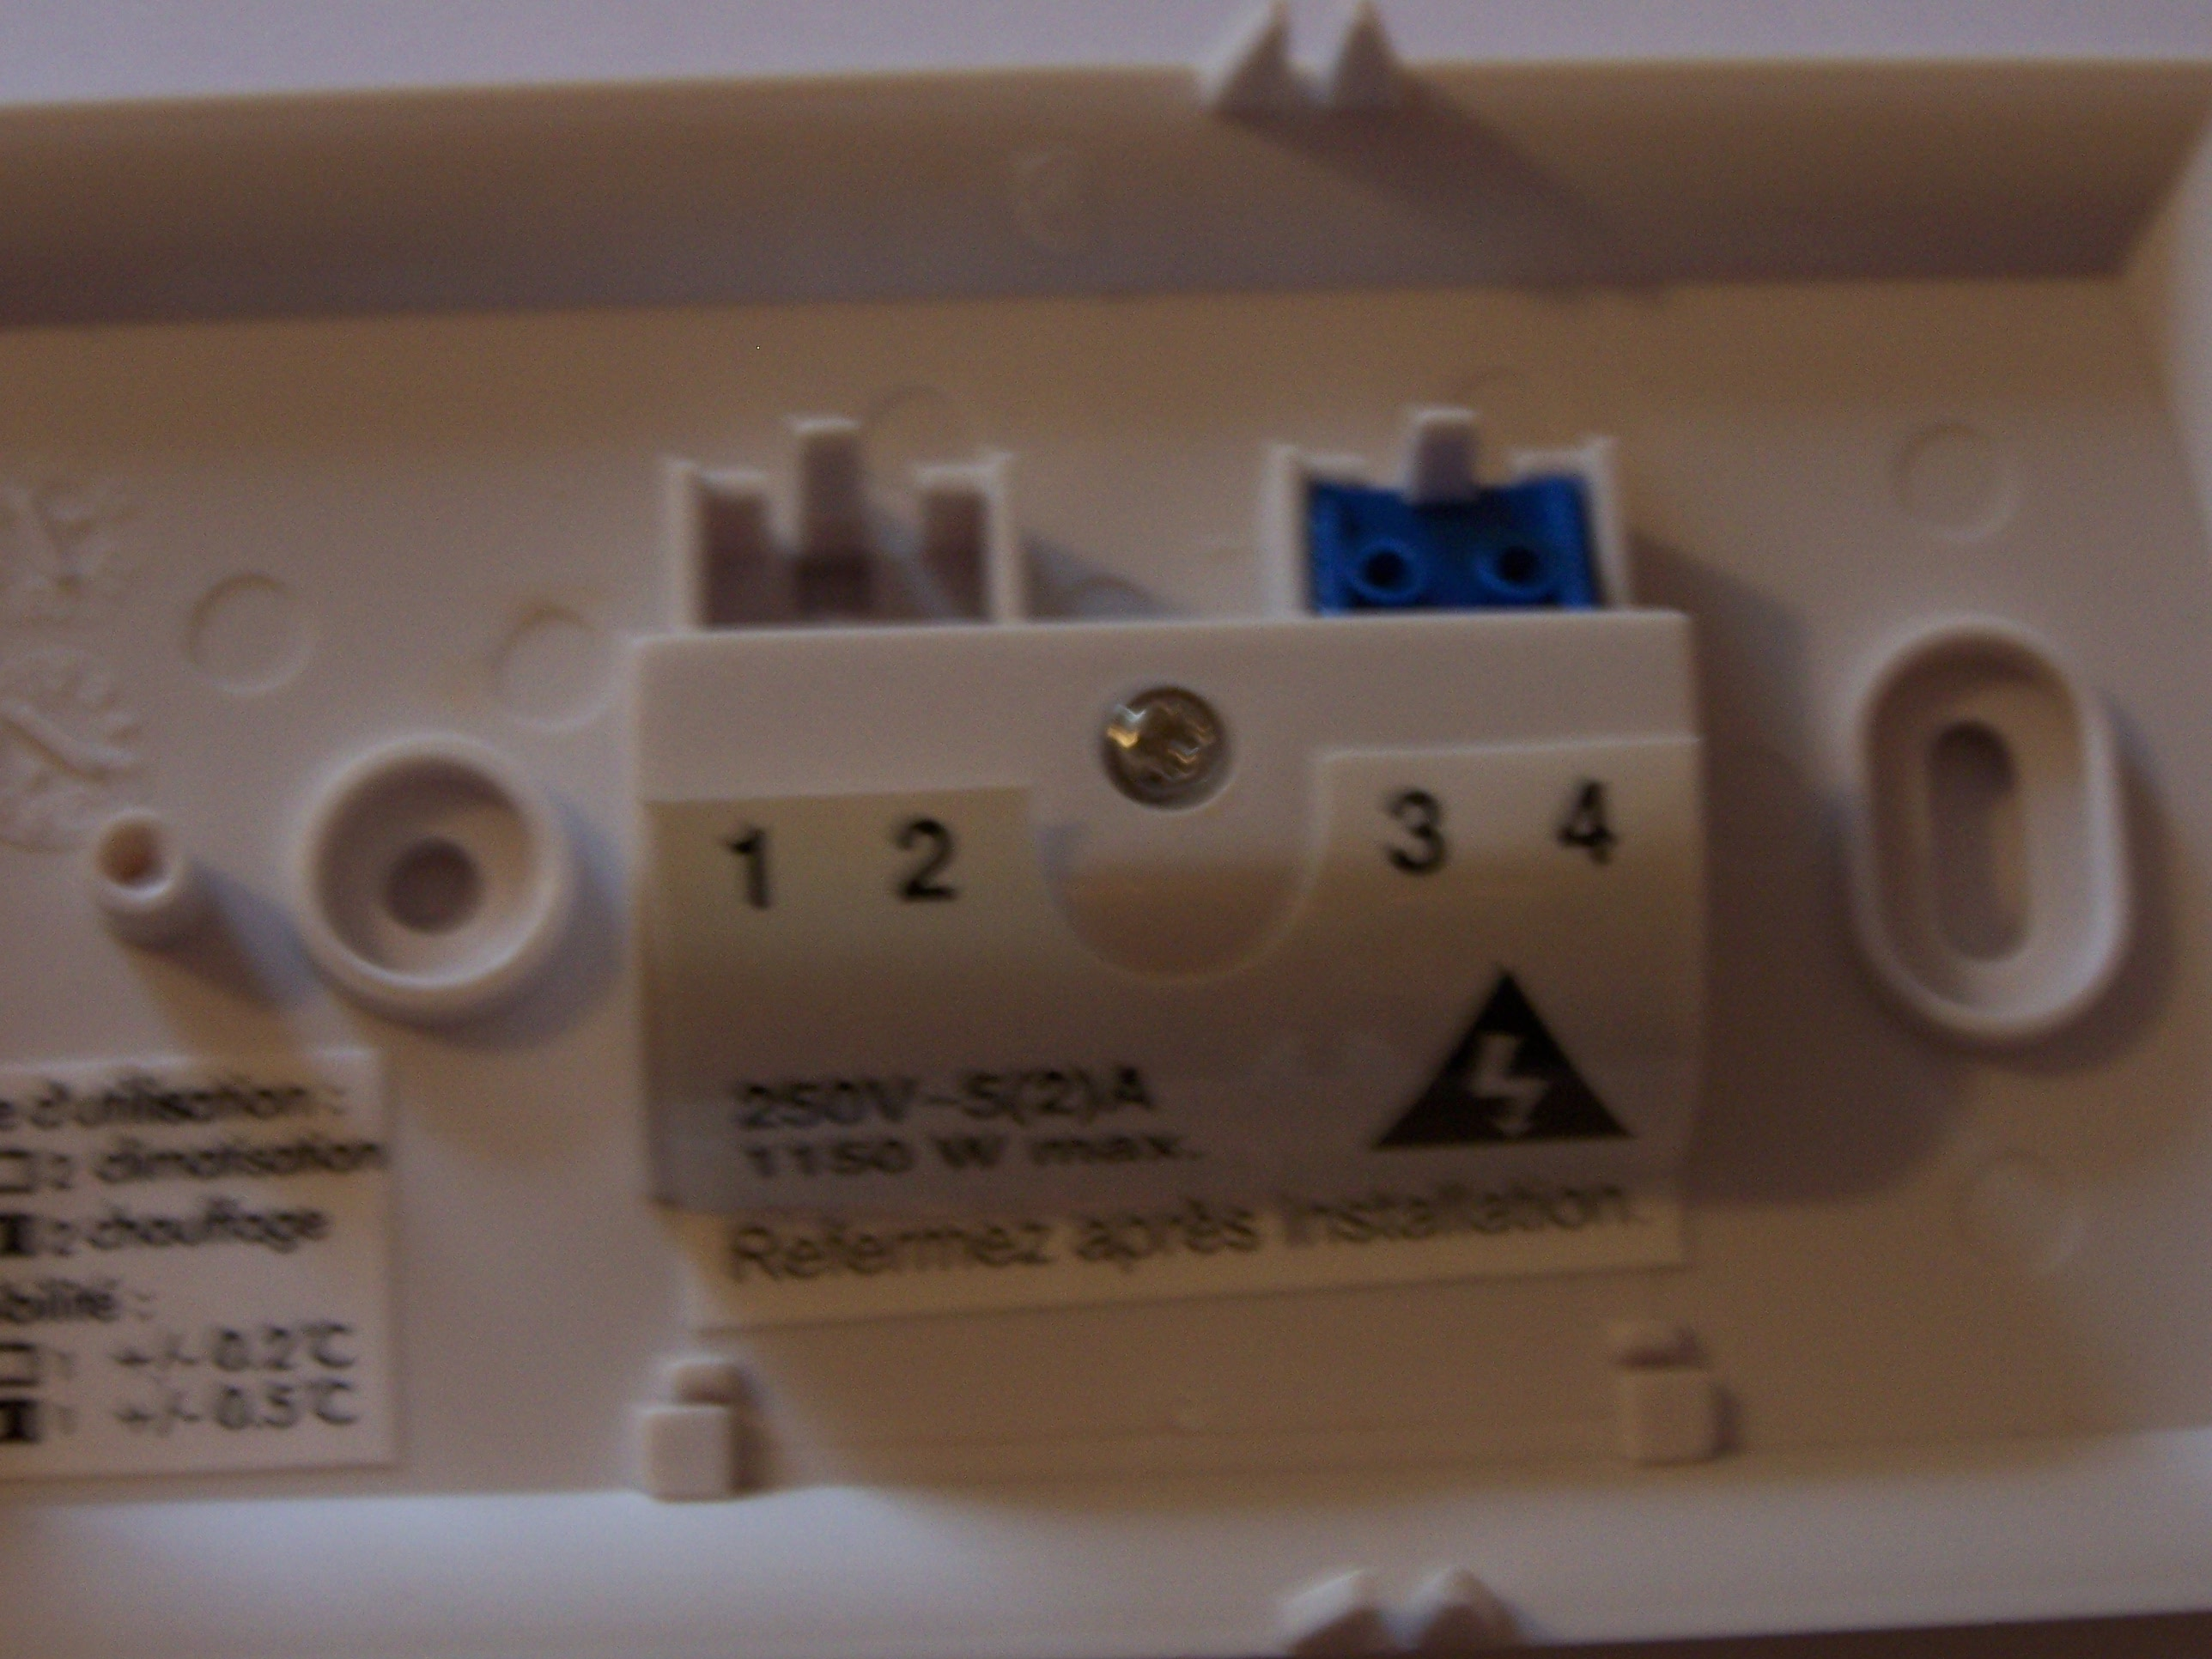

Pour le raccordement bien lire la notice afin de savoir où brancher la phase qui alimente le
tout et celle qui alimente seulement le radiateur (autrement dit pour nous le câble ou la
plaque chauffante )
Dans mon cas le 4 pour celle qui vient de la prise du mur et le 3 pour celui où sera branché
mon câble chauffant
Le neutre étant généralement le fil bleu l’autre couleur est la phase en général marron noir
ou rouge
Raccordez vos phases puis joindre les deux neutres ensemble. Pour cela plusieurs
solutions :
_ le domino ou sucre
_ le connecteur rapide type wago
_ la soudure + gaine thermo
personnellement j’ai opte pour la troisieme solution car à l’intérieur du thermostat il n’y
a que peu de place disponible !
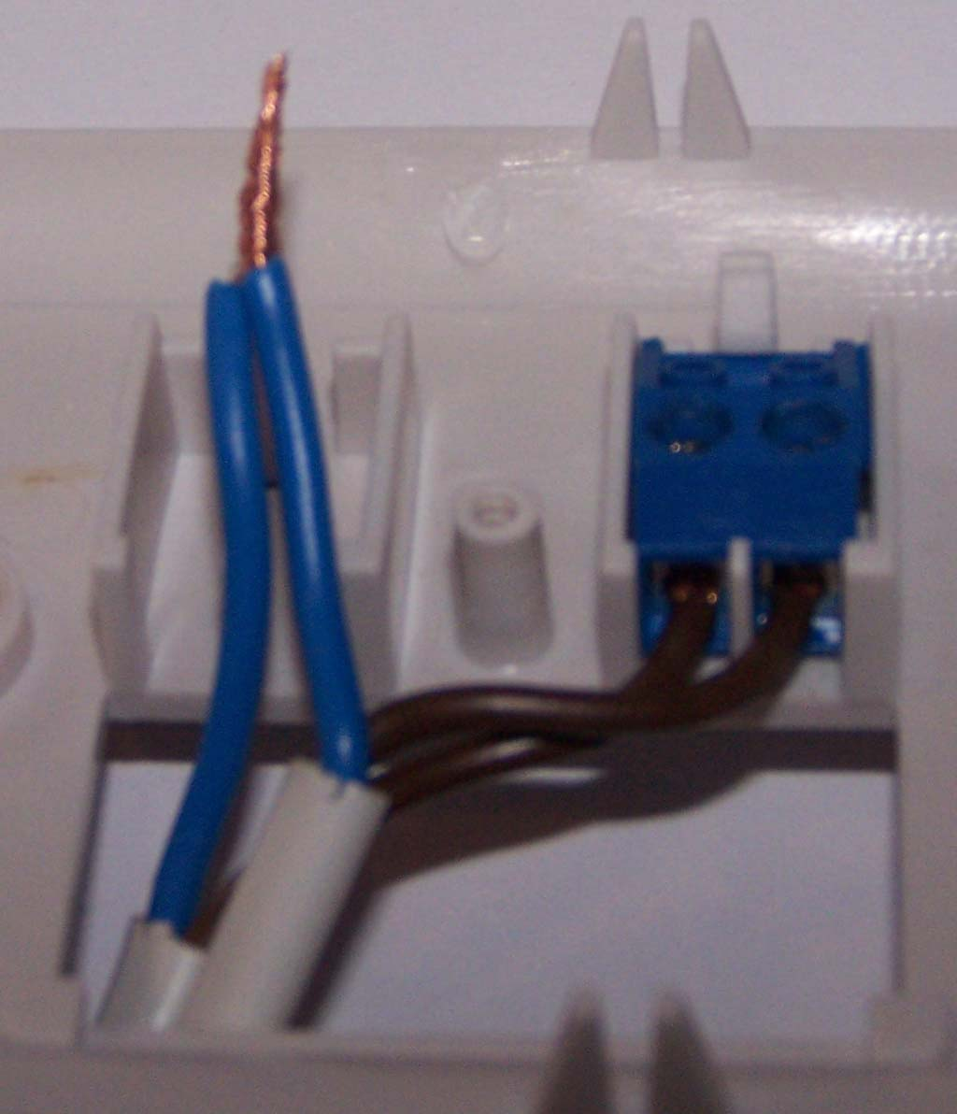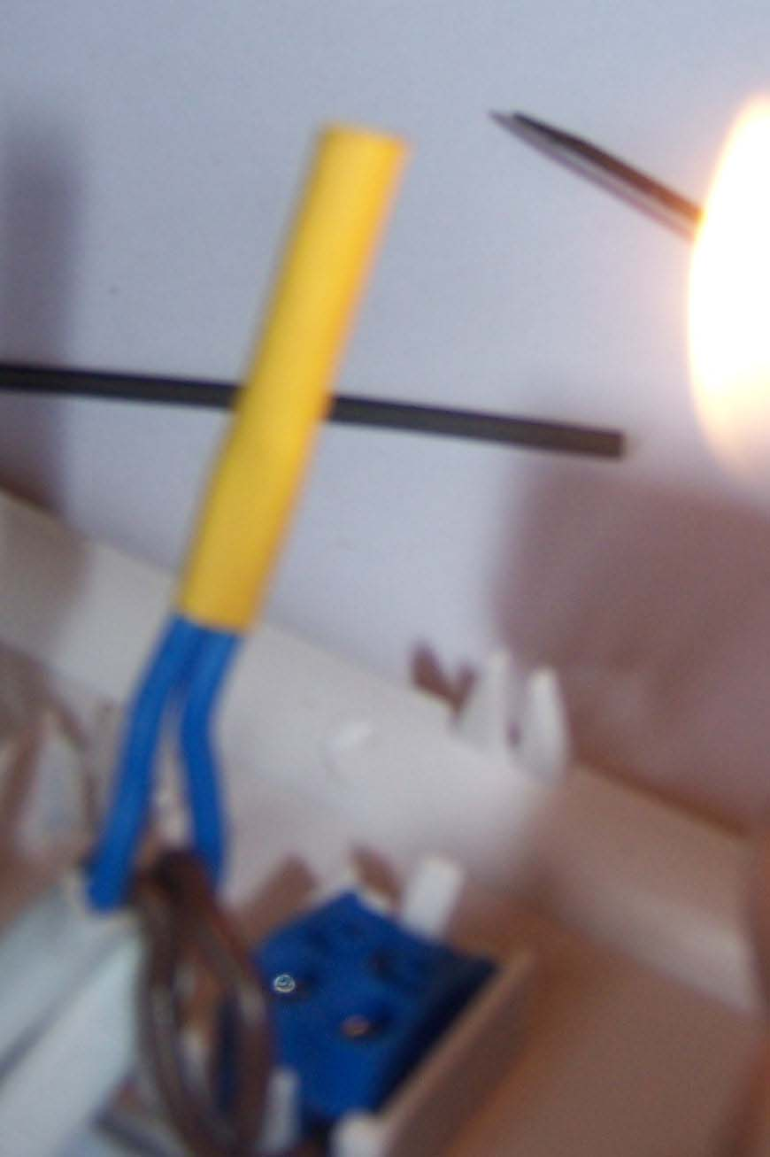

Maintenant il ne vous reste plus qu’à remonter le tout, y insérer les piles nécessaires puis de le mettre en place, de le raccorder et d’effectuer les tests et réglages

En une heure et avec un investissement minime, vous avez votre thermostat sur mesure

Une photo de la réalisation finie

